DEA LIVI 1000  
DEA LIVI 1200 BOOST KULLANIM KLAVUZU

1-ANAKART BAĞLANTI ŞEMASI

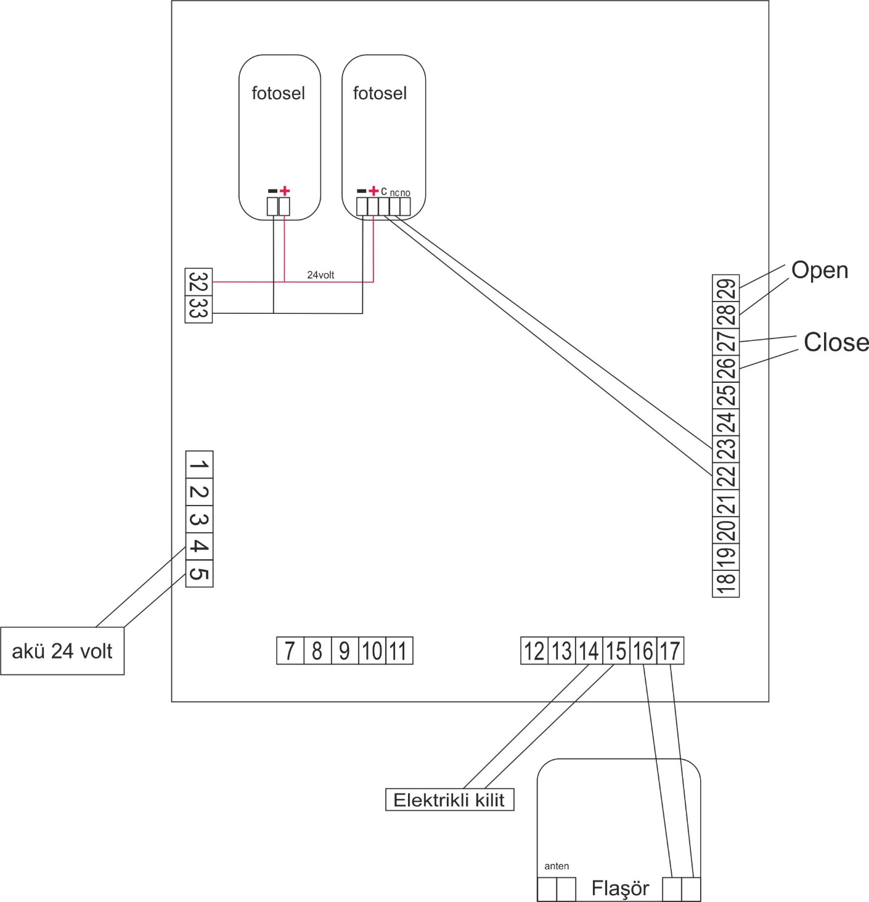

2- MOTOR YÖNÜ DEĞİŞTİRME  
  
Motor sağda yada motor solda ise (motor ters çalışıyor ise)

**P063   
Menüsündeki ayarı 000 yada 001 olarak değiştirin.**

3- FOTOSEL ÇALIŞMA MODU  
**P050   
Menüsündeki ayar :  
Standart Kapanmada aktif >> 002  
Fotoselden geçince kapıyı kapat modu aktif>>005**

4- UZAKTAN KUMANDA EKLEME-SİLME

**P005 EKLEME** (KUMANDANIN TUŞUNA BASIP BEKLEYİN)  
**P004 SİLME** (TÜM KUMANDALARI TOPLU SİLER)  
**P006 Tek Tek** (NUMARASI GİRİLEN KUMANDAYI TEK TEK SİLER)

5- OPEN GİRİŞİNİ SÜREKLİ AÇ MODUNA ÇEVİRME  
 HGS VE PLAKA TANIMA İÇİN SÜREKLİ AÇ KOMUTU  
**P017   
MENÜSÜNDEKİ AYARI : 003 OLARAK DEĞİŞTİRİN**

6-Motora Frenleme mesafeleri ve kapı uzunluğunu öğretme **P001 e girin  
+ ve – tuşları ile kapıyı açma ve kapama yönlerinde sona gidene kadar basılı tutun   
DAHA SONRA  
P003 e girin ve ok tuşuna basarak kaydedin.**

7- Otomatik kapanma süresi ayarlama  
**P041 e girin ve istediğiniz saniyeyi yazın**

8-ANAKARTI DEFAULT AYARLARA DÖNDÜRME (TÜM KUMANDALAR SİLİNİR)

**P007** MENÜSÜNDE OK BASILI TUTUN.  
ÜRÜN DEFAULTA ÇEKİLDİKTEN SONRA MUTLAKA **P029 MENÜSÜNDE** (ENKODER MENÜSÜDÜR) 000 001 AYARINI DEĞİŞTİRİNİZ.(YOKSA MOTOR ÇALIŞMAYACAKTIR)